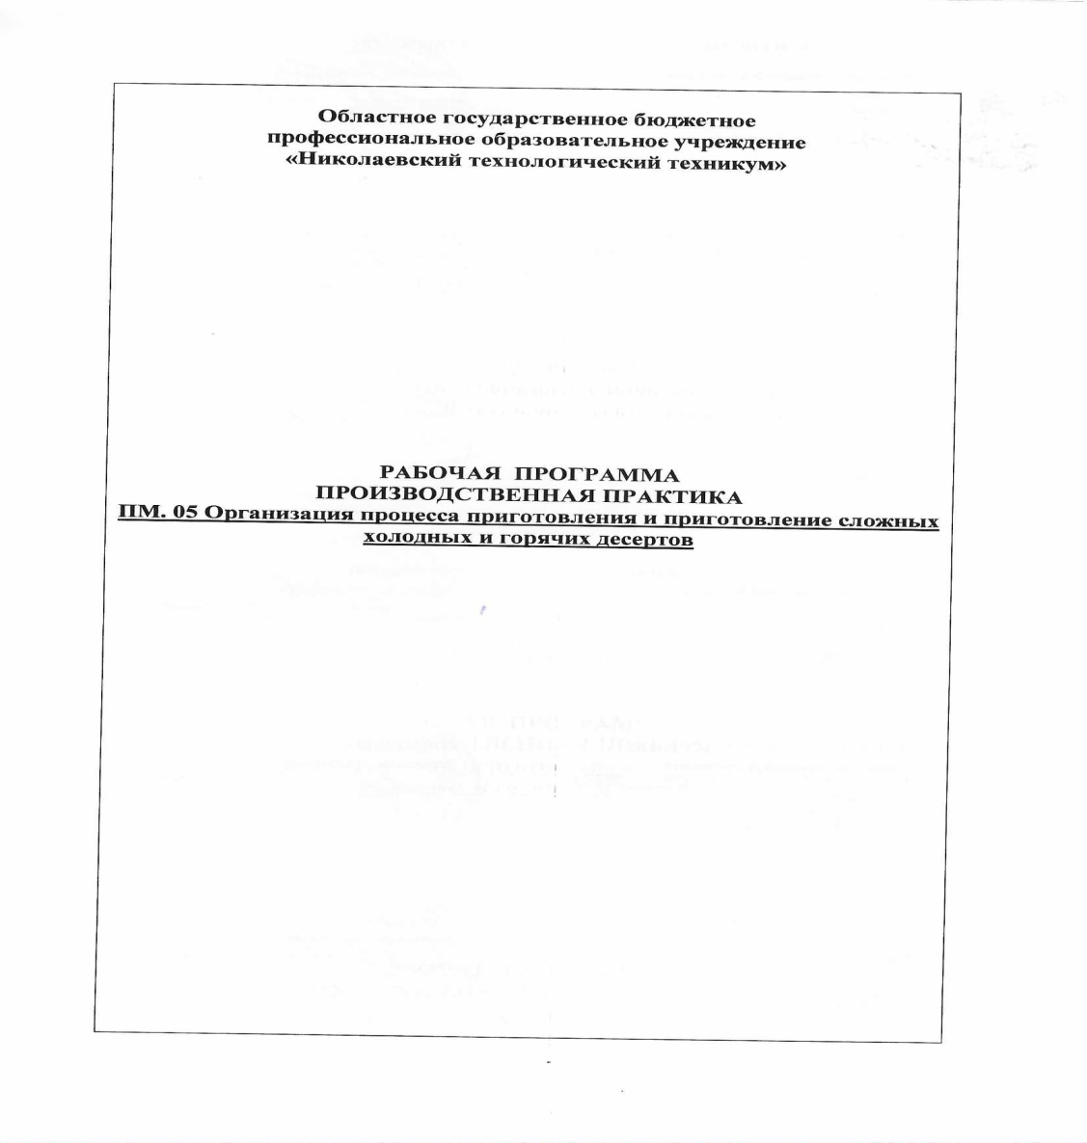

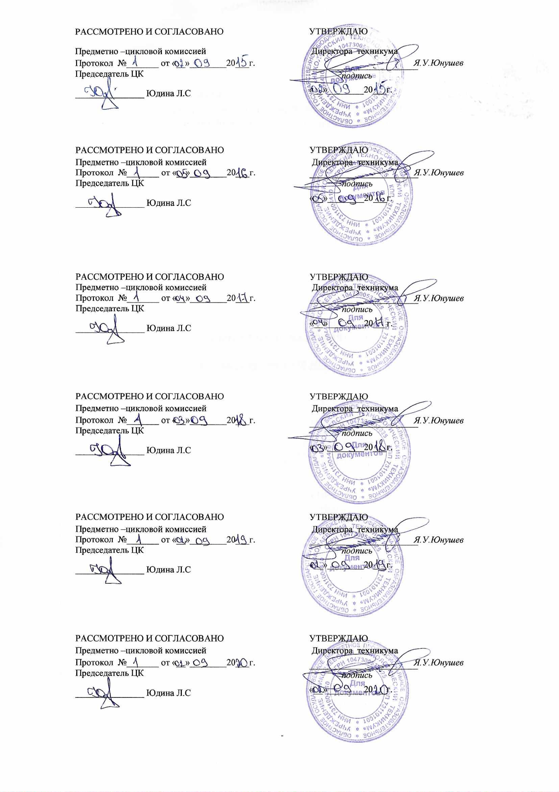

СОДЕРЖание

1. ПАСПОРТ РАБОЧЕЙ ПРОГРАММЫ производственной
ПРАКТИКИ
2. РЕЗУЛЬТАТЫ ОСВОЕНИЯ РАБОЧЕЙ ПРОГРАММЫ производственной ПРАКТИКИ
3. СТРУКТУРА И СОДЕРЖАНИЕ РАБОЧЕЙ ПРОГРАММЫ производственной ПРАКТИКИ
4 УСЛОВИЯ РЕАЛИЗАЦИИ РАБОЧЕЙ ПРОГРАММЫ производственной ПРАКТИКИ
5. КОНТРОЛЬ И ОЦЕНКА РЕЗУЛЬТАТОВ ОСВОЕНИЯ
РАБОЧЕЙ ПРОГРАММЫ производственной ПРАКТИКИ

1 . ПАСПОРТ ПРОГРАММЫ ПРОИЗВОДСТВЕННОЙ ПРАКТИКИ (ПО ПРОФИЛЮ СПЕЦИАЛЬНОСТИ)

1.1. Область применения программы производственной практики (по профилю специальности)

Программа производственной практики (по профилю специальности) является составной частью профессионального модуля ПМ 05 « Организация процесса приготовления и приготовление сложных холодных и горячих десертов» ОПОП СПО, обеспечивающей реализацию ФГОС СПО по специальности 260807(19.02.10) «Технология продукции общественного питания».

Практика по профилю специальности является частью учебного процесса и направлена на формирование у студентов общих и профессиональных компетенций.

1.2. Цели и задачи производственной практики (по профилю специальности), требования к результатам освоения практики.

В ходе освоения программы производственной практики студент должен:
иметь практический опыт:
-расчёта массы сырья для приготовления холодного и горячего десерта;
- приготовления сложных холодных и горячих десертов, используя различные технологии, оборудование и инвентарь;
-приготовления отделочных видов теста для сложных десертов;
-оформления и отделки сложных холодных и горячих десертов;
-контроля качества и безопасности готовой продукции;
уметь:
-органолептически оценивать качество продуктов;
-использовать различные способы и приёмы приготовления сложных холодных и горячих десертов;
-проводить расчёты по формулам;
-выбирать и безопасно пользоваться производственным инвентарём и технологическим оборудованием;
-выбирать варианты оформления сложных холодных и горячих десертов;
-принимать решения по организации процессов приготовления сложных холодных и горячих десертов;
-выбирать способы сервировки и подачи сложных холодных и горячих десертов;
- оценивать качество и безопасность готовой продукции;
-оформлять документацию;
знать:
-ассортимент сложных холодных и горячих десертов;
-основные критерии оценки качества готовых сложных холодных и горячих десертов;
-виды технологического оборудования и производственного инвентаря и его безопасное использование при приготовлении сложных холодных и горячих десертов;
-методы приготовления сложных холодных и горячих десертов;
-технологию приготовления сложных холодных десертов: фруктовых, ягодных и шоколадных салатов, муссов, кремов ,суфле, парфе, террина ,щербета, пая, тирамису, чизкейка, бланманже;
- технологию приготовления сложных горячих десертов: суфле,пудингов, овощных кексов, герьевской каши, снежков из шоколада, шоколадно-фруктового фондю, десертов фламбе;
-правила охлаждения и замораживания основ для приготовления сложных холодных десертов;
-варианты комбинирования различных способов приготовления сложных холодных и горячих десертов;
-варианты сочетания основных продуктов с дополнительными ингредиентами для создания гармоничных холодных и горячих десертов;
-начинки, соусы и глазури для отдельных холодных и горячих десертов;
-варианты оформления и технику декорирования сложных холодных и горячих десертов;
-актуальные направления в приготовлении холодных и горячих десертов;
-сервировка и подача сложных холодных и горячих десертов;
-температурный режим охлаждения и замораживания основ для приготовления холодных и горячих десертов;
-температурный и санитарный режим приготовления и подачи разных типов сложных холодных и горячих десертов;
-требования к безопасности хранения сложных холодных и горячих десертов;
-основные характеристики готовых полуфабрикатов промышленного изготовления, используемых для приготовления сложных холодных и горячих десертов;
-требования к безопасности хранения промышленных полуфабрикатов для приготовления сложных холодных и горячих десертов

1.3. Количество часов на освоение программы производственной практики (по профилю специальности)

Рабочая программа рассчитана на прохождение студентами практики в объеме
144 часа.

- результаты освоения производственной практики

Результатом производственной практики является освоение профессиональных (ПК) и общих (ОК) компетенциями.

Код | Наименование результата обучения
ПК 5.1. | Организовывать и проводить приготовление сложных холодных десертов
ПК 5.2. | Организовывать и проводить приготовление сложных горячих десертов
ОК 1. | Понимать сущность и социальную значимость своей будущей профессии, проявлять к ней устойчивый интерес
ОК 2. | Организовывать собственную деятельность, выбирать типовые методы и способы выполнения профессиональных задач, оценивать их эффективность и качество
ОК 3. | Принимать решения в стандартных и нестандартных ситуациях и нести за них ответственность
ОК 4. | Осуществлять поиск и использование информации, необходимой для эффективного выполнения профессиональных задач, профессионального и личностного развития
ОК 5. | Использовать информационно-коммуникационные технологии в профессиональной деятельности
ОК 6. | Работать в коллективе и в команде, эффективно общаться с коллегами, руководством, потребителями
ОК 7. | Брать на себя ответственность за работу членов команды (подчиненных), за результат выполнения заданий
ОК 8. | Самостоятельно определять задачи профессионального и личностного развития, заниматься самообразованием, осознанно планировать повышение квалификации
ОК 9. | Ориентироваться в условиях частой смены технологий в профессиональной деятельности
ОК.10 | Пользоваться профессиональной документацией на государственном и иностранном языках.
ОК. 11 | Использовать знания по финансовой грамотности, планировать предпринимательскую деятельность в профессиональной сфере

3.2. Содержание производственной практики (по профилю специальности)

№  п/п | Виды работ | Объем часов | Уровень освоения
1 | ПП 05.01 Производственная практика | 144 | 3
 | ПП 05.01 Технология приготовления сложных холодных и горячих десертов
2 | Получать сырье от поставщиков и со склада для приготовления сложных горячих десертов. | 12
 | Разрабатывать ассортимент сложных горячих десертов с учетом типа и класса предприятия. | 12
 | Устанавливать и контролировать безопасные условия хранения сырья, полуфабрикатов в охлажденном и замороженном виде | 12
 | Составлять технологические карты на новые виды сложных горячих десертов. | 12
 | Определять качество основных продуктов и дополнительных ингредиентов для приготовления сложных горячих десертов | 12
 | Подготавливать основные продукты и дополнительные ингредиенты для приготовления сложных горячих десертов | 12
 | Выбирать производственный инвентарь, инструменты, посуду и подбирать технологическое оборудование для приготовления сложных горячих десертов. | 12
 | Обеспечивать правильный температурный и временной режим хранения промышленных полуфабрикатов для приготовления сложных горячих десертов. | 12
 | Соблюдать температурный режим и правила приготовления различных типов сложных горячих десертов. | 12
 | Организовывать рабочее место для приготовления сложных горячих десертов. | 6
 | Приготавливать и оформлять сложные горячие десерты. | 6
 | Комбинировать различные способы приготовления сложных горячих десертов. Использовать в оформлении и декорировании соусы и глазури. | 6
 | Сервировать и подавать сложные горячие десерты. Обеспечивать безопасный санитарный и температурный режим хранения и подачи сложных горячих десертов. | 6
 | Определять готовность и качество сложных горячих десертов органолептическим способом. | 6
 | Устранять возможные виды дефектов сложных горячих десертов. | 6

4. Условия организации и проведения практики
4.1. Требования к документации, необходимой для проведения практики:
- ФГОС СПО по специальности 2602807 (19.02.10) Технология продукции общественного питания
- учебный план по специальности;
- график учебного процесса;
- программа производственной практики;
- договор с предприятием на организацию и проведение практики;
- календарно-тематический план;
- журнал учебных занятий;
- приказ о распределении студентов по местам практики;

4.2. Требования к учебно-методическому обеспечению практики:
Производственная практика проводится на предприятиях общественного питания, в промышленных предприятиях, направление деятельности которых соответствует профилю подготовки обучающихся. Данная деятельность осуществляется на основе договора между
соответствующими организациями и образовательным учреждением.

4.3. Требования к минимальному материально-техническому обеспечению.

- моечная ванна;  - взбивальная машина;  - тестомесильная машина;  - жарочный шкаф;  - холодильный шкаф;  - шкаф для расстойки;  - микроволновая печь;  - электроплита;  - блендер  - весы  - шаблоны для бисквита | - кастрюли;  - сотейники;  - сковороды;  - сита  - выемки;  - формы;  - паллеты  - скребки  - силиконовые коврики  - трафареты  - кисти  - кондитерские мешки  - насадки  - подставки для тортов

4.4. Информационное обеспечение практики.
Основные источники:
- Ермилова С.В., Соколова Е.И., Торты, пирожные, десерты, - М. Издательский центр «Академия», 2018 – 80с.
- Дубровская Н.И., Технология приготовления мучных кондитерских изделий. Рабочая тетрадь. В 2 частях, - М. Издательский центр «Академия», 2018 – 112 с.
- Кузнецова Л.С., Сиданова М.Ю., Технология и организация производства кондитерских изделий, - М. Издательский центр «Академия», 2018 - 480 с.
- Хромеенков В.М., Оборудование хлебопекарного производства, - М. Издательский центр «Академия», 2018 –368 с.
- ЦыгановаТ.Б., Технология и организация производства хлебобулочных изделий, - М. Издательский центр «Академия», 2018- 448 с.
- Ермилова С.В., Соколова Е.И., Мучные кондитерские изделия из дрожжевого теста, - М. Издательский центр «Академия», 2018 – 64 с.
- Ермилова С.В., Соколова Е.И., Мучные кондитерские изделия из бездрожжевого теста, - М. Издательский центр «Академия», 2018 – 80с.
- Мармузова Л.В., Технология хлебопекарного производства: Сырьё и материалы, М. Издательский центр «Академия», 2018 – 288 с.
- Шумилкина М.Н, Дроздова Н.В. Кондитер: практические работы.- Ростов н/Д: Феникс, 2018.-190с.
- Шумилкина М.Н, Дроздова Н.В. Кондитер: рабочая тетрадь.- Ростов н/Д: Феникс, 2018.-35с
- Российская Федерация. Законы. О качестве и безопасности пищевых продуктов [Электронный ресурс]: федер. закон: [принят Гос. Думой 1 дек.2014 г.: одобр. Советом Федерации 23 дек. 2014 г.: по состоянию на 26 дек. 2014 г.]. - http://docs.kodeks.ru/document/901751351
- Российская Федерация. Постановления. Правила оказания услуг общественного питания [Электронный ресурс]: постановление Правительства РФ: [Утв. 15 авг. 2015 г. № 1036: в ред. от 10 мая 2015 № 276].- http://ozpp.ru/laws2/postan/post7.html
- ГОСТ Р 50763-2007 Услуги общественного питания. Продукция общественного питания, реализуемая населению. Общие технические условия – Введ. 2009 – 01 – 01.- М.: Стандартинформ, 2015.- III, 10 с.
- ГОСТ Р 50762-2015 Услуги общественного питания. Классификация предприятий общественного питания. – Введ. 2015 – 01 – 01. – М.: Стандартинформ, 2015.- III, 10 с.
- ГОСТ Р 53105-2015 Услуги общественного питания. Технологические документы на продукцию общественного питания. Общие требования к оформлению, построению и содержанию.- Введ. 2015 – 01 – 01. – М.: Стандартинформ, 2015.- III, 11 с.
- ГОСТ Р 53106-2015 Услуги общественного питания. Метод расчета отходов и потерь сырья и пищевых продуктов при производстве продукции общественного питания. – Введ. 2010 – 01 – 01. – М.: Стандартинформ, 2015. – III, 10 с.
- ГОСТ Р 53104-2015 Услуги общественного питания. Метод органолептической оценки качества продукции общественного питания. – Введ. 2015 – 01 – 01. – М.: Стандартинформ, 2015. – III, 11 с.
- Богушева В.И. Организация обслуживания посетителей ресторанов и баров: учеб. пособие для сред. проф. образования / В.И. Богушева. – 6-е изд., доп. и перераб. – Ростов н/Д: Феникс, 2015. – 318 с. – (Среднее профессиональное образование).
- Ботов М.И., Тепловое и механическое оборудование предприятий торговли и общественного питания: учебник для нач. проф. образования / М.И. Ботов, В.Д. Елхина, О.М. Голованов. – 2-е изд., испр. - М.: Академия, 2018. – 464 с.
- Золин В.П. Технологическое оборудование предприятий общественного питания: учебник для нач.. проф. образования / В.П.Золин. - М.: Академия, 2018. – 320 с..
- Матюхина З.П. Товароведение пищевых продуктов: учебник для нач. проф. образования / З.П.Матюхина. - М.: Академия, 2018. – 336 с., [16] с. цв. ил.
- Мрыхина Е.Б. Организация производства на предприятиях общественного питания: учеб. пособие для сред. проф. образования / Е.Б. Мрыхина. - М.: ФОРУМ: ИНФРА-М, 2018. – 176 с.: ил. – (Профессиональное образование).
- Профессиональные стандарты индустрии питания. Т.1 / Федерация Рестораторов и Отельеров. - М.: Ресторанные ведомости, 2014. – 512 с.
- Радченко С.Н. Организация производства на предприятиях общественного питания: учебник для сред. проф. образования / С.Н. Радченко.- Ростов н/Д: Феникс, 2018. – 373 с.
- Сборник рецептур блюд и кулинарных изделий для предприятий общественного питания / Сост. Л.Е.Голунова. – 8-е изд. – СПБ: ПРОФИКС, 2018. – 688 с.
- Сборник рецептур национальных блюд и кулинарных изделий: Сборник технических нормативов. Ч.5 / Под общ. ред. В.Т.Лапшиной - М., Хлебпродинформ, 2018. – 760 с.
- Сборник технических нормативов. Сборник рецептур на продукцию кондитерского производства./ Составитель Могильный М.П.-М.: ДеЛи плюс, 2018.-560с.
Дополнительные источники
- Волков Ю.Ф. Интерьер и оборудование гостиниц и ресторанов: учеб. пособие для высш. учеб. заведений / Ю.Ф.Волков. – 3-е изд. - Ростов н/Д: Феникс, 2018. – 350, [1] с.: ил. – (Высшее образование).
- Дубцов Г.Г. Технология приготовления пищи: учеб. пособие для сред. проф.образования / Г.Г.Дубцов. - 5-е изд., стер. – М.: Академия, 2019. – 272 с..
- Качурина Т.А. Кулинария. Рабочая тетрадь: учеб. пособие для нач. проф. образования / Т.А.Качурина. – 2-е изд., стер. - М.: Академия, 2019. – 160 с.
- Панова Л.А. Организация производства на предприятиях общественного питания в экзаменационных вопросах и ответах: учеб. пособие / Л.А. Панова. - М.: Дашков и Кº, 2017. – 320 с.
- Усов В.В. Основы кулинарного мастерства: учеб пособие для сред. проф. образования / В.В. Усов. - М.: Академия, 2017.- 608с. – (Основы кулинарного мастерства).
Интернет-источники:
- http://fcior.edu.ru/
- www.pitportal.ru
- www.restoranoff.ru
- www.technormativ.ru
- www.supercook.ru
- www.4ugunok.ru
- www.gastronom.ru

5. КОНТРОЛЬ И ОЦЕНКА РЕЗУЛЬТАТОВ ОСВОЕНИЯ ПРОИЗВОДСТВЕННОЙ ПРАКТИКИ (ПО ПРОФИЛЮ СПЕЦИАЛЬНОСТИ)

Контроль и оценку результатов освоения программы производственной практики осуществляется представители администрации образовательного учреждения, сотрудники предприятий индустрии питания; инженерно-педагогический состав: дипломированные специалисты - преподаватели специальных дисциплин, мастера производственного обучения.
По окончании практики студент сдаёт дневник практики и аттестационный лист производственной практики. Оценкой результатов освоения производственной практики является – зачет.

5.1. Кадровое обеспечение производственной практики

Требования к квалификации педагогических (инженерно-педагогических) кадров, обеспечивающих обучение по профессиональному модулю: наличие высшего образования соответствующее профилю преподаваемой дисциплины (модуля). Опыт деятельности в организациях соответствующей профессиональной сферы является обязательным для преподавателей, отвечающих за освоение обучающимися профессионального цикла, преподаватели должны проходить стажировку на предприятиях индустрии питания не реже одного раза в 3 года.

5.2. Контроль и оценка результатов освоения производственной практики (вида профессиональной деятельности)

Результаты  (освоенные профессиональные компетенции) | Основные показатели оценки результата | Формы и методы контроля и оценки
ПК.5.1 Организовывать и проводить приготовление сложных холодных десертов | -демонстрация организации процесса приготовления и принятия организационных решений по процессу приготовления;  -демонстрация навыков организации рабочего места;  -обоснованный выбор технологического оборудования, инвентаря, инструментов и безопасное его использование;  -определение органолептическим способом качество выбранных продуктов (сырья) для приготовления холодных десертов;  -осуществление расчета необходимого количества продуктов (сырья) для приготовления холодных десертов;  -демонстрация последовательности технологического процесса при приготовлении холодных десертов;  -демонстрация различных методов приготовления холодных десертов;  -демонстрация сервировки и вариантов оформления готового холодного десерта для подачи;  -соответствие готового холодного десерта требованиям качества (внешний вид, запах, вкус, цвет, консистенция)  -соблюдение правил и условий хранения готового холодного десерта; | Текущий контроль за соблюдение норм по  обеспечению безопасности  при выполнении работ.  Постоянный и  периодический контроль за  качеством выполнения  работ.  Итоговый контроль:  квалификационный  экзамен по профессиональному модулю
ПК.5.2 Организовывать и проводить приготовление сложных горячих десертов | -демонстрация организации процесса приготовления и принятия организационных решений по процессу приготовления;  -демонстрация навыков последовательности подготовки рабочего места;  -определение органолептическим способом качество выбранных продуктов (сырья) для приготовления горячих десертов;  -осуществление расчета необходимого количества продуктов для приготовления для приготовления горячих десертов;  -обоснованный выбор технологического оборудования, инвентаря, инструментов и безопасное его использование;  -демонстрация последовательности технологического процесса при приготовлении сложных горячих десертов;  -демонстрация сервировки и вариантов оформления готового горячего десерта для подачи;  -соответствие готового горячего десерта требованиям качества (внешний вид, запах, вкус, цвет, консистенция);  -соблюдение правил и условий хранения готового горячего десерта;

Формы и методы контроля и оценки результатов обучения должны позволять проверять у обучающихся не только сформированность профессиональных компетенций, но и развитие общих компетенций и обеспечивающих их умений.

Результаты  (освоенные общие компетенции) | Основные показатели оценки результата | Формы и методы контроля и оценки
ОК.1  Понимать сущность и социальную значимость своей будущей профессии, проявлять к ней устойчивый интерес | -демонстрация интереса к будущей профессии;  -факт участия в конкурсах профессионального мастерства и в олимпиадах, научно-исследовательских конференциях (участники, лауреаты, победители) | Характеристика с  производственной  практики.  Наблюдение и оценка  освоения компетенций в  ходе прохождения  обучающимся  производственной  практики
ОК.2  Организовывать собственную деятельность, выбирать типовые методы и способы выполнения профессиональных задач, оценивать их эффективность и качество. | - обоснование выбора и применение методов и способов, необходимых для выполнения профессиональных задач;  - демонстрация эффективности и качества выполнения профессиональных задач;  -факт участия в конкурсах профессионального мастерства и олимпиадах, научно-исследовательских конференциях (участники, лауреаты, победители)
ОК3.  Принимать решения в стандартных и нестандартных ситуациях и нести за них ответственность. | -демонстрация умений объективно оценить ситуацию, результаты своей работы, внести необходимые коррективы;  -демонстрация ответственного отношения к результатам своей работы
ОК.4  Осуществлять поиск информации, необходимой для эффективного выполнения профессиональных задач,профессиональной деятельности. | - демонстрация умений находить и использовать необходимую информацию для эффективного выполнения профессиональных задач, профессионального и личностного развития.
ОК.5  Использовать информационно-коммуникационные технологии в профессиональной деятельности | -демонстрация навыков использования информационно-коммуникационных технологий в профессиональной деятельности;  -факт участия в проектной деятельности
ОК.6  Работать в коллективе и команде, эффективно общаться с коллегами, руководством, потребителями. | -демонстрация умений работать в команде, разрешать возможные конфликтные ситуации;  -демонстрация умений взаимодействовать и общаться со сверстниками, с преподавателями и мастерами в ходе обучения
ОК.7  Брать на себя ответственность за работу членов команды(подчинённых),результат выполнения заданий. | -демонстрация личной ответственности за работу членов команды;  -демонстрация ответственного отношения к результатам выполненных заданий
ОК8  Самостоятельно определять задачи профессионального и личностного развития, заниматься самообразованием, осознанно планировать повышение квалификации. | - демонстрация умений находить и использовать необходимую информацию для эффективного выполнения профессиональных задач, профессионального и личностного развития;
ОК9  Ориентироваться в условиях частной смены технологий в профессиональной деятельности. | - обоснование выбора и применения современных технологических методов и способов, необходимых для выполнения профессиональных задач;
ОК10  Использовать воинскую обязанность, в том числе с применением полученных профессиональных знаний(для юношей). | -демонстрация готовности к исполнению воинской обязанности

